Группа № 298
МДК02.02 Технология механизированных работ в растениеводстве (8ч )
Надыршина Рима Рифкатовна

Тема: Движение машинно-тракторных агрегатов на загонах. Производительность МТА(4ч)
Краткий конспект занятия:

Способы движения машинно-тракторных агрегатов.
Рациональные способы движения машинно-тракторных агрегатов и их значение. Кинематические характеристики агрегата и рабочего участка. Основные виды поворотов. Определение минимального радиуса поворота различных агрегатов. Расчет ширины поворотной полосы.
Факторы, учитываемые при выборе способа движения агрегата. Определение длины холостого пути агрегата и коэффициента рабочих ходов. Обоснование оптимальной ширины загона. Пути сокращения холостого хода агрегата. Выбор наилучших способов движения агрегата.
Особенности движения машинно-тракторных агрегатов при постоянной технологической колес
Способы движения посевных агрегатов.
Перед началом работы в поле проверяют готовность поля (наличие глубоких развальных или высоких свальных борозд, наличие на поле крупных посторонних предметов), при посеве на склонах с крутизной более 4⁰ предшествующая обработка должна быть проведена в направлении движения посевного агрегата.
После осмотра поля выбирают направление и способ движения посевных агрегатов, отбивают поворотные полосы, разбивают поле на загоны, провешивают линию первого прохода агрегата и проводят контроль требуемых регулировок. В зависимости от конфигурации поля, длины гона, площади участка выбирают способ и направление движения. На склонах направление посева принимают под острым углом к преобладающему направлению склона или поперек его. На ровном поле – поперек предпосевной обработки почвы.
Наиболее распространенными способами движения при посеве являются: челночный, перекрытием, диагонально-перекрестный, загонный. При работе одно- или двухсеялочным агрегатом на полях с длиной гонов более 200м, на больших участках прямоугольной формы применяют челночный способ движения.
При работе многосеялочных агрегатов, на полях больших размеров и прямоугольной формы применяют способ движения вразвал (гоновый). На полях квадратной формы, при коротких (до 200м), гонах, а также на узких участках, при полосовом размещении культур, применяют способ движения перекрытием. Этот способ требует минимальной поворотной полосы.
Поле больших размеров неправильной конфигурации разбивают на участки прямоугольной или квадратной формы.
Разметку поля проводят путем расстановки вешек и колышков, выделяя границы загона, поворотных полос и линию первого прохода агрегата на загоне.
При работе на одном поле двух агрегатов линию первого прохода провешивают вдоль гона посередине поля. При способе движения вразвал, перекрытием или при групповой работе агрегатов челночным способом, поле разбивают на загоны. Hа концах поля отбивают поворотные полосы. Если имеется место для разворота за пределами поля, то поворотные полосы не отбивают.
Ширина загонки и поворотной полосы зависит от ширины посевного агрегата и способа разворота (петлевой или беспетлевой).
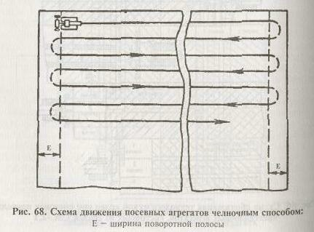
Схема движения посевных агрегатов
челночным способом:
Е – ширина поворотной полосы
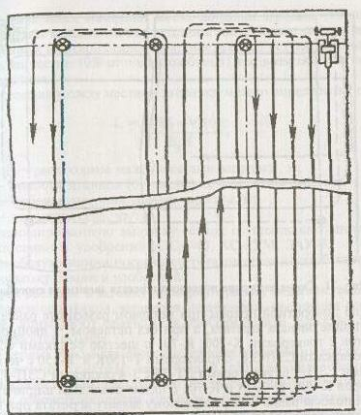
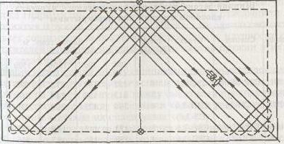
Схема движения посевного агрегата
диагонально-перекрестным способом.

Схема движения посевного агрегата «перекрытием»
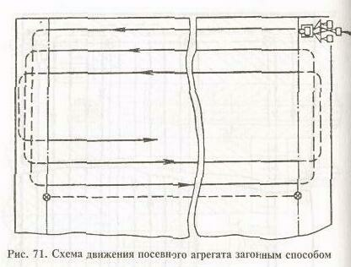

Схема движения посевного агрегата загонным способом

Ширина поворотной полосы при петлевом развороте равна тройной ширине захвата агрегата, а при без петлевом — двойной, для агрегатов с тракторами К-700, К--701 с шестью сеялками СЗС-2,1 и 5-7 сеялками СЗП-3,6, с тракторами Т-150К и Т-150 с четырьмя сеялками СЗП-3,6, тракторами ДТ-75 с 3-4 сеялками СЗП-3,6, для тракторов К-700, К-700Л и К.-701 с пятью сеялками ширина поворотной полосы равна четырехкратному захвату агрегата при петлевом и трехкратному при беспетлевом развороте.
Оптимальная ширина загонок приведена в таблице 2
Таблица 2.
Ширина загона при движении посевного агрегата способом вразвал или перекрытием
Трактор | Сцепка | Сеялка | Число | Длина гона, м
 |  |  | сеялок | 500 | 700 | 1000 | 1500 | 2000
К-701 | СЗР-01.000 | СЗС-2,1 | 6 | 135 | 160 | 172 | 197 | 221
К-700А |  |  | 5 | 113 | 133 | 144 | 164 | 185
К-700 | СП-16 | СЗП-3,6 | 4 | 144 | 173 | 202 | 230 | 260
 |  | (СЗ-3,6)
Т-150 | СЗР-02.000 | СЗС-2,1 | 3 | 123 | 148 | 160 | 172 | 197
Т-150К | СП-16 | СЗП-3,6 | 4 | 130 | 158 | 187 | 216 | 245
 |  | (СЗ-3,6)
ДТ-75 | — | — | 3 | 129 | 151 | 173 | 194 | 216

Произвести расчет ширины поворотной полосы
Е_{п}=3 * R _{min} +e
Где R _{min}- минимальный радиус поворота агрегата ,м;
е-длина выезда агрегата ,м;
Е_{бп}=1,5 * R _{min} +e

Произвести расчет длины поля:

L=L_{p}-2E

Практическая работа №2

ТЕМА: Расчет производительности МТА.
ЦЕЛЬ РАБОТЫ: Научиться рассчитывать производительность машинно-тракторного агрегата при выполнении заданной операции, а также делать анализ путей повышения производительности агрегата.
ОБОРУДОВАНИЕ И МАТЕРИАЛЫ: методические указания, справочные таблицы.
Краткие сведения из теории.
Объем работы, выполняемый агрегатом за определенный промежуток времени, называют производительностью. В зависимости от характера технологического процесса, объем работы оценивают величиной обработанной площади в гектарах или квадратных метрах, количеством переработанного материала в тоннах или килограммах и т.д.
- Часовая производительность агрегата определяется по формуле:

W_{ч} = 0,1 *B_{р} *V_{р} *τ (га/ч)
- Сменная производительность агрегата определяется по формуле:

W_{см} = 0,1 *B_{р} *V_{р} *Т_{р} (га/см)
Где В_{р} – рабочая ширина захвата агрегата, м
V_{р} – рабочая скорость движения агрегата, км/ч
Т_{р} – рабочее время за смену, ч
- Рабочую ширину захвата определяют как отношение ширины участка, обработанного за несколько проходов МТА, к числу проходов. Рабочая ширина захвата может быть больше или меньше конструктивной. Это связано с положением зоны перекрытия для смежных проходов. Отношение рабочей ширины захвата к конструктивной называют коэффициент использования ширины захвата. Поэтому рабочая ширина захвата МТА может быть определена по формуле:
В_{р} = В_{к} * β (м),
Где В_{к} – конструктивная ширина захвата, м
β – коэффициент использования ширины захвата (приложение № 1)
- Рабочая скорость агрегата определяется по формуле:
V_{р} = V_{т} *(1 - ) (км/ч)
Где V_{т} – теоретическая скорость движения агрегата
δ – буксование в процентах, не более 2% для гусеничных тракторов,
не более 4% для колесных.
При приближенных расчетах коэффициентом буксования можно пренебречь и принять рабочую скорость агрегата равной его теоретической скорости.
- Рабочее время смены определяется по формуле:

Т_{р} = Т_{см} * τ , (ч)
Где Т_{см} – время смены в часах,
τ – коэффициент использования времени смены (приложение №2)
Пути повышения производительности машинно-тракторных агрегатов
Добиться повышения производительности машинно-тракторных агрегатов и всего парка можно за счет комплексного учета всех основных действующих факторов.
Первая группа факторов должна решаться на этапе создания машин. В конструкцию машины должны быть заложены оптимальные параметры, высокая надежность и ремонтопригодность, приспособленность конструкции к проведению технического и технологического обслуживания, созданы благоприятные условия работы для обслуживающего персонала.
Вторая группа факторов связана с практическим использованием потенциальных возможностей агрегатов в процессе их эксплуатации. Для этого необходимо обеспечить оптимальное комплектование агрегатов и исправное состояние рабочих органов, соответствие технологических регулировок условиям и оптимальному режиму работы, выбрать наилучший способ движения на поле и провести необходимую подготовку поля. Скрытые потери производительности связаны с потерей мощности двигателя трактора или комбайна.
Механизатор по внешним признакам чувствует снижение мощности двигателя до 10% на обычных тракторах и до 20% на энергонасыщенных. С потерей мощности снижается практически пропорционально и производительность. Практика показывает, что при снижении мощности более 7% выгоднее остановить трактор для устранения неисправности.
К третьей группе факторов, обеспечивающих высокую производительность, относятся факторы, связанные с организацией использования машинно-тракторных агрегатов: обеспечение быстрой доставки агрегатов и механизаторов к месту работы и обратно, сокращение простоев машин из-за ожидания обслуживающих агрегатов и устранения технических отказов, применение прогрессивных организационных форм групповой работы агрегатов.
Групповая работа агрегатов на одном или нескольких смежных полях позволяет при небольшом количестве технических средств механизировать вспомогательные работы, наладить снабжение водой, топливом, маслом, организовать подвоз
продуктов питания и доставку механизаторов. Концентрация техники позволяет лучше организовать ее техническое обслуживание.
Оптимальное количество агрегатов в группе принимают таким, чтобы соблюдалось условие равенства темпа выполнения работ группы к отношению заданного объема работ на число рабочих дней.
Это дает возможность сократить потери времени на перестроение и комплектование агрегатов. При работе нескольких агрегатов на одном поле каждому агрегату выделяют отдельную загонку, так как работа нескольких агрегатов в одной загонке увеличивает суммарное время простоев, а остановка одного агрегата ведет к задержке остальных. Площадь загонки выбирают равной сменной норме выработки W. Работа нескольких агрегатов в одной загонке допускается как исключение по окончании обработки поля и при обработке поворотных полос.
Наблюдения показывают, что внедрение групповой работы агрегатов улучшает использование техники, снижает простои. По данным Целинного НИИ механизации и электрификации сельского хозяйства для группы из 2—4 агрегатов время простоев на пахоте сократилось в два раза, на посеве и обработке почвы на 30% и уборке сена на 35% по сравнению с работой одного агрегата.
Большое значение для сокращения непроизводительных потерь времени имеет организация работы вспомогательных средств по обслуживанию агрегатов, выполняющих основную работу. Необходимое количество вспомогательных агрегатов (транспортных средств для технологических перевозок, заправщиков, загрузчиков и т.д.) рассчитывают из условия поточности выполнения работ.
Четвертая группа факторов, обеспечивающих высокую производительность агрегата, связана с обеспечением оптимальной работоспособности и роста профессионального мастерства механизатора. Кроме факторов рабочей среды, на производительность оказывает существенное влияние уровень работоспособности механизатора. Уменьшение производительности кормоуборочного агрегата через 4—5 часов непрерывной работы достигает 15—22 %. Утомляемость механизатора увеличивается с ростом скорости, сложности технологического процесса, засоренности участков и ряда других факторов.
Таблица 3.1.
Рекомендуемая продолжительность времени смены
Условия работы | Время смены (ч) при скорости, км/ч
 | До 5 | 6-8 | 9-15
Благоприятные условия:  ровная поверхность, равномерный чистый хлебостой, ровные рядки. | 7-8 | 5-6 | 2-4
Неблагоприятные условия:  неровный рельеф, плохая разделка почвы, засоренность, полеглость хлебостоя, искривленные рядки. | 7 | 4 | -

При этом уменьшается точность вождения, чаще забиваются рабочие органы и увеличивается число ошибочных действий. В зависимости от условий работы и скорости движения для чередования режима работы и отдыха можно придерживаться рекомендаций, приведенных в таблице 3.1.
Важным фактором повышения производительности является более быстрое восстановление навыков работы у механизатора и его профессионального роста мастерства. По данным ученых производительность труда трактористов первого класса на 34—48%, второго — на 14—17% выше, чем тракториста третьего класса. Это объясняется тем, что с ростом опыта формируются более стойкие и точные навыки выполнения отдельных приемов работы. Процесс адаптации к работе также влияет на производительность. Так, повышение производительности кормоуборочного агрегата к 4—5 дню выполнения работы увеличивается на 10—12%. Для учета этих факторов целесообразно придерживаться определенной специализации каждого исполнителя и полезно задание на работу выдавать заранее перед началом работы, чтобы было время подготовиться к ней психологически и сформировать определенную программу подготовки для ее выполнения (просмотреть видеозаписи выполнения рабочего процесса или справочники по правилам выполнения полевых работ).
Движения тракториста при работе однообразны, рабочее место ограничено по размерам, а поза статична. Это приводит к утомляемости, затеканию конечностей, мышц спины и шеи. В связи с этим, для эффективного отдыха специалисты Саратовского научно-исследовательского института сельской гигиены рекомендуют систему производственной гимнастики для трактористов.
Во время отдыха рекомендуется в течение 5—7 мин открыть дверь кабины и по 4—6 раз выполнить простые физические упражнения: потягивания, дыхательные упражнения, повороты туловища, подтягивание к груди коленей. При выполнении упражнений особое внимание необходимо уделять сочетанию движений и дыхания.
Содержание отчета.
- Рассчитайте сменную производительность агрегата (для расчета возьмите МТА из выполненного задания практической работы №2 или из таблицы, где номер задания соответствует последней цифре номера обучающегося по списку группы в журнале).

№ | Наименование операции | Трактор | СХМ | Длина гона
1 | Лущение | ДТ-75 | ЛДГ-5 | 300 м
2 | Сплошная культивация | ДТ-75 | КПС-4 | 400м
3 | Боронование зубовыми боронами | ДТ-75 | ЗБСС – 1 | 500м
4 | Пахота | Т-150 | ПН-5-35 | 1000м
5 | Прикатывание | ДТ-75 | 3 ККШ-6 | 300м
6 | Посев | ДТ-75 | СЗ-3,6 | 400м
7 | Внесение органических удобрений | МТЗ-80 | РОУ-6 | 500м
8 | Сплошная культивация | Т-150 | КПС-4 | 1000м
9 | Пахота | ДТ-75 | ПН-4-35 | 1500м
10 | Боронование | ДТ-75 | БИГ-3А | 500м

- Проведите анализ путей повышения производительности машинно-тракторных агрегатов. Для выполнения задания данного пункта можно воспользоваться справочными и учебными материалами.

МЕТОДИЧЕСКИЕ РЕКОМЕНДАЦИИ
по оформлению

Рекомендуется придерживаться следующих правил:
1.Титульный лист контрольной работы ( на сайте колледжа)
2.Контрольная работа должна быть напечатана на стандартном листе писчей бумаги формата А4 с соблюдением следующих требований:
- гарнитура шрифта: Times New Roman;
- размер шрифта: для основного текста 14 пт, для сносок - 10 пт;
- межстрочный интервал: 1,5;
- отступ первой строки: 1,25 см;
- выравнивание текста: по ширине.
5. В конце оформляется список использованной литературы.
6. Объём – 3 - 5 листов печатного текста (формат А 4).

